Аннотация
Автоматизация логистических процессов является одним из ключевых направлений цифровизации бизнеса, особенно для компаний малого и среднего сегмента. В данной выпускной квалификационной работе рассматривается разработка автоматизированной информационной системы управления движением грузопотоков логистической компании на платформе «1С:Предприятие».
В работе проведён анализ особенностей реализации логистических задач в современных условиях, исследованы существующие программные решения и выявлены их недостатки применительно к малому и среднему бизнесу. Выполнен анализ возможностей современных платформ разработки и обоснован выбор платформы «1С:Предприятие».
Разработана структура автоматизированной информационной системы, спроектирована база данных, определены основные компоненты конфигурации и пользовательского интерфейса.
Практическая значимость работы заключается в создании решения, позволяющего повысить эффективность управления грузопотоками, снизить операционные издержки и обеспечить централизованный контроль логистических процессов.
Общий объем работы составляет 41 страницу основного текста, 3 страницы приложений.

Оглавление
ВВЕДЕНИЕ 3
1 Исследование области автоматизации задачи управления движением грузопотоков логистической компании 6
1.1 Особенности реализации задач логистики в современных условиях 6
1.2 Анализ возможностей современных специализированных информационных систем организации и движения грузопотоков их достоинств и недостатков 8
1.3 Особенности организации движения грузопотоков логистических компаний малого и среднего бизнеса. 12
1.4 Анализ возможностей современных платформ для создания информационной системы управления движением грузопотоков 15
1.5 Выработка рекомендаций к разработке и созданию автоматизированной информационной системы управления движением грузопотоков логистической компании 17
2 Проектирование автоматизированной информационной системы управления движением грузопотоков логистической компании 21
2.1 Проектирование общей структуры информационной системы, выбор оптимальной исходной платформы 21
2.2 Проектирование базы данных, оптимизация ее структуры 23
2.3 Проектирование бизнес-процессов системы 27
2.4 Проектирование ролевой модели системы 29
3 Разработка автоматизированной информационной системы управления движением грузопотоков логистической компании 32
3.1 Создание конфигурации информационной системы и основных компонентов 32
3.2 Создание интерфейса информационной системы 36
ЗАКЛЮЧЕНИЕ 41
СПИСОК ИСПОЛЬЗОВАННЫХ ИСТОЧНИКОВ 44
ПРИЛОЖЕНИЯ 46
Приложение A.1 47
Приложение A.2 48
Приложение A.3 49

ВВЕДЕНИЕ
В условиях цифровой трансформации экономики и стремительного развития логистической отрасли особую актуальность приобретает автоматизация процессов управления грузопотоками. Современные логистические компании функционируют в условиях высокой конкуренции, роста объёмов перевозок, усложнения маршрутов доставки и повышения требований со стороны клиентов к скорости, точности и прозрачности оказания услуг.
Эффективное управление грузопотоками требует обработки значительных объёмов информации, связанной с заявками на перевозку, маршрутами, транспортными средствами, водителями, сроками доставки и финансовыми показателями. Использование ручных методов учета или разрозненных программных решений приводит к увеличению числа ошибок, снижению оперативности принятия решений и росту издержек. В связи с этим возникает необходимость разработки специализированных автоматизированных информационных систем, обеспечивающих централизованный учет и контроль логистических процессов.
Особенно актуальной данная проблема является для логистических компаний малого и среднего бизнеса, которые, с одной стороны, испытывают высокую потребность в автоматизации, а с другой — ограничены в финансовых и кадровых ресурсах. Использование сложных и дорогостоящих корпоративных систем для таких компаний зачастую является нецелесообразным, что формирует потребность в разработке доступных, гибких и адаптируемых решений.
Платформа «1С:Предприятие» является одной из наиболее распространённых технологических основ для создания корпоративных информационных систем в России. Её использование позволяет разрабатывать прикладные решения, соответствующие требованиям отечественного законодательства, обеспечивать интеграцию с другими системами учета и адаптировать функционал под конкретные бизнес-процессы.
Актуальность темы выпускной квалификационной работы обусловлена необходимостью повышения эффективности управления грузопотоками логистических компаний за счёт внедрения автоматизированных информационных систем, ориентированных на потребности малого и среднего бизнеса.
Целью выпускной квалификационной работы является разработка автоматизированной информационной системы управления движением грузопотоков логистической компании на платформе «1С:Предприятие».
Для достижения поставленной цели необходимо решить следующие задачи:
- проанализировать особенности реализации логистических задач в современных условиях
- провести анализ существующих информационных систем управления грузопотоками
- исследовать особенности организации логистических процессов в компаниях малого и среднего бизнеса
- проанализировать возможности современных платформ разработки информационных систем
- разработать структуру автоматизированной информационной системы
- спроектировать базу данных и основные компоненты системы
- разработать интерфейс информационной системы
Объектом исследования являются логистические процессы управления движением грузопотоков в транспортных компаниях.
Предметом исследования является автоматизация процессов учета, контроля и анализа перевозок с использованием информационных технологий.
Практическая значимость работы заключается в разработке автоматизированной информационной системы, которая может быть использована логистическими компаниями малого и среднего бизнеса для повышения эффективности управления перевозками, снижения затрат и повышения качества обслуживания клиентов.
Таким образом, разработка автоматизированной информационной системы управления грузопотоками представляет собой актуальную и практически значимую задачу, направленную на повышение эффективности логистической деятельности.

1 Исследование области автоматизации задачи управления движением грузопотоков логистической компании
  - Особенности реализации задач логистики в современных условиях
Современная логистика - это сложная система управления материальными, информационными и финансовыми потоками, обеспечивающая эффективное функционирование цепей поставок. В условиях цифровизации экономики и глобализации рынков роль логистики значительно возросла, так как именно от качества организации процессов перевозки и доставки зависит конкурентоспособность компаний, уровень их издержек и удовлетворенность клиентов.
Одной из ключевых особенностей реализации логистических задач в современных условиях является высокая динамичность внешней среды. Логистические компании функционируют в условиях постоянных изменений спроса, нестабильности экономических факторов, изменения маршрутов поставок и роста требований со стороны клиентов. Это требует высокой скорости принятия решений и оперативного реагирования на возникающие отклонения в процессе перевозок.
Существенным фактором, влияющим на реализацию логистических задач, является рост объемов обрабатываемой информации. В процессе управления грузопотоками необходимо учитывать большое количество параметров, включая заявки на перевозку, характеристики грузов, маршруты, транспортные средства, водителей, сроки доставки и финансовые показатели. Ручная обработка таких данных становится неэффективной, приводит к увеличению количества ошибок и снижает управляемость процессов.
В современных условиях возрастает значение интеграции различных бизнес-процессов. Логистика тесно связана с такими направлениями деятельности, как закупки, складской учет, управление продажами и бухгалтерский учет. Использование разрозненных программных решений приводит к фрагментации данных и усложняет получение целостной картины происходящих процессов. В связи с этим возникает необходимость создания единого информационного пространства, обеспечивающего централизованный учет и контроль логистических операций.
Еще одной важной особенностью является необходимость обеспечения прозрачности и контролируемости процессов перевозки. Современные клиенты ожидают получения актуальной информации о состоянии заказа, местоположении груза и сроках его доставки. Это требует внедрения механизмов мониторинга и контроля, позволяющих отслеживать статусы перевозок в режиме, близком к реальному времени.
Важным аспектом является повышение требований к точности планирования логистических операций. Необходимо эффективно распределять транспортные ресурсы, учитывать загрузку автопарка, оптимизировать маршруты и минимизировать временные и финансовые затраты. Ошибки на этапе планирования могут привести к простою транспорта, срыву сроков доставки и увеличению издержек.
Отдельное внимание следует уделить влиянию цифровизации и развитию информационных технологий. Современные логистические компании активно внедряют автоматизированные информационные системы, которые позволяют существенно повысить эффективность управления грузопотоками. Такие системы обеспечивают автоматизацию учета, планирования, контроля и анализа логистических процессов, что позволяет снизить влияние человеческого фактора и повысить точность принимаемых решений.
Кроме того, значительное влияние на реализацию логистических задач оказывает нормативно-правовое регулирование. Логистическая деятельность связана с необходимостью соблюдения требований транспортного законодательства, налогового учета и отчетности. Это требует использования информационных систем, способных обеспечить корректное ведение учета и формирование необходимой документации.
Для логистических компаний малого и среднего бизнеса перечисленные особенности приобретают особую значимость. Ограниченность ресурсов, небольшой штат сотрудников и высокая нагрузка на персонал делают невозможным эффективное управление грузопотоками без использования автоматизированных инструментов. В таких условиях особенно важно наличие доступной и гибкой информационной системы, способной адаптироваться под конкретные потребности компании.
Таким образом, особенности реализации задач логистики в современных условиях характеризуются высокой динамичностью, ростом объема обрабатываемых данных, необходимостью интеграции бизнес-процессов, повышенными требованиями к прозрачности и точности управления, а также активным внедрением информационных технологий. Это подтверждает необходимость разработки специализированных автоматизированных информационных систем управления движением грузопотоков, ориентированных на современные требования логистической деятельности.
  - Анализ возможностей современных специализированных информационных систем организации и движения грузопотоков их достоинств и недостатков
В настоящее время для автоматизации логистических процессов используется широкий спектр специализированных информационных систем, предназначенных для управления перевозками, планирования маршрутов, учета транспортных ресурсов и анализа эффективности логистической деятельности. Данные системы относятся к классу TMS (Transportation Management Systems) и ERP-систем(Enterprise resource planning), включающих логистические модули.
Среди отечественных решений наиболее распространёнными являются программные продукты, разработанные на платформе «1С:Предприятие». Одним из таких решений является «1С:Управление автотранспортом». Данная система предназначена для автоматизации учета и планирования работы автопарка, включая управление рейсами, учет топлива, контроль технического состояния транспортных средств и учет рабочего времени водителей. Основными достоинствами системы являются соответствие российскому законодательству, возможность интеграции с другими решениями 1С, а также развитая функциональность. Однако к недостаткам можно отнести сложность внедрения, необходимость настройки под конкретные бизнес-процессы и избыточность функционала для компаний малого и среднего бизнеса.

Рисунок 1.1 - 1С:Управление автотранспортом

Другим распространённым решением является «1С Управление предприятием», представляющее собой комплексную систему автоматизации деятельности предприятия. В её состав входят модули управления цепями поставок, складской логистики и транспортных операций. Достоинством системы является высокая степень интеграции бизнес-процессов и широкие возможности аналитики. В то же время система ориентирована преимущественно на крупные предприятия, требует значительных затрат на внедрение и сопровождение, а также наличия квалифицированного персонала.

Рисунок 1.2 - 1С Управление предприятием

Среди зарубежных систем управления транспортной логистикой можно выделить SAP Transportation Management (SAP TM). Данная система обеспечивает широкий функционал, включающий оптимизацию маршрутов, консолидацию грузов, управление заказами и интеграцию с другими корпоративными системами SAP. К достоинствам SAP TM относятся высокая производительность, развитые инструменты аналитики и возможность работы в распределенных средах. Однако значительными недостатками являются высокая стоимость лицензий и внедрения, сложность адаптации к специфике конкретных компаний и ограниченная поддержка национальных стандартов учета.

Рисунок 1.3 - SAP Transportation Management

Также следует отметить систему Oracle Transportation Management (OTM), которая является мощным инструментом управления транспортной логистикой. Она позволяет осуществлять планирование перевозок, управление заказами, оптимизацию маршрутов и контроль выполнения логистических операций. К преимуществам системы относятся высокая масштабируемость и развитые возможности интеграции. Однако, как и в случае с SAP TM, её использование связано с высокими затратами и сложностью внедрения, что делает её малодоступной для малого и среднего бизнеса.

Рисунок 1.4 - Oracle Transportation Management

Помимо специализированных TMS-систем, в логистике широко используются решения из смежных областей, такие как CRM-системы, системы складского учета (WMS) и сервисы GPS-мониторинга транспорта. CRM-системы позволяют управлять взаимоотношениями с клиентами и учитывать заказы, WMS-системы обеспечивают автоматизацию складских операций, а GPS-сервисы позволяют отслеживать местоположение транспортных средств. Несмотря на эффективность данных решений в рамках отдельных задач, их использование без интеграции приводит к фрагментации данных и усложняет управление логистическими процессами в целом.

Критерий | 1С:УАТ | SAP TM | Oracle TM | 1С:УП | Разрабатываемая АИС
Ориентация на МСБ | Частично | Нет | Нет | Нет | Да
Стоимость внедрения | Высокая | Очень высокая | Очень высокая | Очень высокая | Низкая
Сложность внедрения | Средняя | Высокая | Высокая | Высокая | Низкая
Гибкость настройки | Средняя | Низкая | Низкая | Средняя | Высокая
Соответствие учету РФ | Да | Частично | Частично | Да | Да
Необходимость обучения | Да | Да | Да | Да | Минимальная
Таблица 1.1 - Сравнительный анализ информационных систем управления логистикой

Проведённый анализ показывает, что большинство существующих систем обладают либо избыточным функционалом, либо высокой стоимостью внедрения и сопровождения. Кроме того, многие решения ориентированы на крупные компании и не учитывают специфику малого и среднего бизнеса. Это проявляется в сложности интерфейсов, необходимости длительной настройки и значительных требованиях к инфраструктуре.
Таким образом, можно сделать вывод, что современные специализированные информационные системы обладают широкими функциональными возможностями, однако не всегда соответствуют требованиям доступности, простоты использования и адаптивности, необходимым для логистических компаний малого и среднего бизнеса. Это формирует предпосылки для разработки специализированной автоматизированной информационной системы, ориентированной на данный сегмент пользователей и учитывающей их реальные потребности.
  - Особенности организации движения грузопотоков логистических компаний малого и среднего бизнеса.
Логистические компании малого и среднего бизнеса (МСБ) играют важную роль в обеспечении транспортных и складских услуг, особенно в условиях роста электронной коммерции и увеличения объёмов перевозок. Однако специфика их деятельности существенно отличается от крупных логистических операторов, что оказывает влияние на организацию движения грузопотоков и используемые методы управления.
Одной из ключевых особенностей МСБ является ограниченность ресурсов. Такие компании, как правило, располагают небольшим автопарком, ограниченным числом сотрудников и сравнительно невысоким бюджетом на внедрение информационных технологий. Это приводит к необходимости оптимизации затрат и использования максимально простых и доступных инструментов управления.
В большинстве случаев учет логистических операций в компаниях малого и среднего бизнеса осуществляется с использованием электронных таблиц, простых учетных программ или даже вручную. Такой подход приводит к ряду проблем, включая дублирование информации, ошибки при вводе данных, потерю актуальности информации и затруднения при формировании отчетности. Отсутствие централизованной системы учета значительно усложняет контроль за движением грузопотоков и снижает эффективность управления.
Еще одной особенностью является высокая нагрузка на персонал. В небольших компаниях сотрудники часто выполняют сразу несколько функций: логисты занимаются планированием маршрутов, оформлением заявок, контролем выполнения перевозок и взаимодействием с клиентами. Это увеличивает вероятность ошибок и снижает оперативность обработки информации.
Процесс организации движения грузопотоков в МСБ, как правило, включает следующие этапы:
- прием и регистрация заявки на перевозку
- планирование маршрута доставки
- назначение транспортного средства и водителя
- контроль выполнения перевозки
- завершение перевозки и анализ результатов
При отсутствии автоматизации каждый из этих этапов требует значительных временных затрат и сопровождается риском возникновения ошибок. Например, ошибки при планировании маршрута могут привести к увеличению времени доставки, перерасходу топлива и снижению эффективности использования транспортных средств.
Существенной проблемой является недостаточный уровень контроля за выполнением перевозок. В большинстве случаев информация о текущем состоянии доставки передается вручную, что затрудняет получение актуальных данных и снижает прозрачность логистических процессов. Это негативно влияет на качество обслуживания клиентов и усложняет принятие управленческих решений.
Также следует отметить ограниченные возможности анализа и планирования. В условиях отсутствия автоматизированной системы сложно оценить эффективность использования транспортных ресурсов, выявить узкие места в логистических процессах и принять меры по их оптимизации. Отсутствие аналитики снижает возможности стратегического развития компании.
Важным аспектом является необходимость гибкости и адаптивности решений. Логистические компании малого и среднего бизнеса часто работают в условиях изменяющихся заказов, нестабильных объемов перевозок и необходимости быстрого реагирования на изменения. Это требует использования информационных систем, которые могут быть быстро настроены под текущие потребности компании и не требуют значительных затрат на внедрение.
Таким образом, особенности организации движения грузопотоков в логистических компаниях малого и среднего бизнеса характеризуются ограниченностью ресурсов, высокой нагрузкой на персонал, использованием неэффективных методов учета, недостаточным уровнем контроля и анализа, а также необходимостью гибких и доступных решений. Это подтверждает актуальность разработки специализированной автоматизированной информационной системы, ориентированной на данный сегмент пользователей.
  - Анализ возможностей современных платформ для создания информационной системы управления движением грузопотоков
Разработка автоматизированной информационной системы управления движением грузопотоков требует выбора технологической платформы, обеспечивающей реализацию необходимого функционала, надежность работы, масштабируемость и возможность адаптации под конкретные бизнес-процессы. В настоящее время существует широкий спектр платформ и технологий, применяемых для создания информационных систем, включая универсальные языки программирования, веб-технологии, ERP-платформы и специализированные среды разработки.
Одним из подходов является разработка системы с использованием универсальных языков программирования, таких как Java, C# или Python. Данный подход предоставляет широкие возможности по созданию сложных и высоконагруженных систем, а также обеспечивает гибкость в реализации архитектуры и функционала. Однако разработка системы «с нуля» требует значительных временных и финансовых затрат, наличия квалифицированной команды разработчиков, а также дополнительных ресурсов на создание и поддержку инфраструктуры, включая базы данных, серверы и механизмы безопасности. Для логистических компаний малого и среднего бизнеса такой подход зачастую является избыточным и экономически нецелесообразным.
Другим вариантом является использование веб-технологий и облачных платформ. Веб-приложения обладают высокой доступностью и могут использоваться с различных устройств без необходимости установки специализированного программного обеспечения. Кроме того, облачные решения позволяют снизить затраты на инфраструктуру и обеспечить масштабируемость системы. Однако разработка веб-систем также требует значительных усилий, связанных с проектированием архитектуры, обеспечением безопасности, разработкой пользовательского интерфейса и интеграцией с другими системами. Кроме того, использование облачных сервисов может быть ограничено требованиями к защите данных и особенностями законодательства.
Отдельную категорию составляют ERP-платформы, такие как SAP, Oracle и Microsoft Dynamics. Эти системы предоставляют готовые инструменты для автоматизации бизнес-процессов, включая логистику, складской учет и управление цепями поставок. Их основными преимуществами являются высокая функциональность, масштабируемость и развитые средства аналитики. Однако такие решения ориентированы преимущественно на крупные предприятия, требуют значительных затрат на внедрение и сопровождение, а также обладают высокой сложностью настройки. Для малого и среднего бизнеса использование подобных систем часто оказывается неоправданным.
Особое место среди платформ разработки информационных систем в России занимает «1С:Предприятие». Данная платформа представляет собой универсальную среду для создания прикладных решений, ориентированных на автоматизацию учета и управления бизнес-процессами. Одним из ключевых преимуществ платформы является наличие встроенных механизмов работы с базами данных, средств разработки бизнес-логики, а также удобных инструментов для создания пользовательского интерфейса.
Платформа «1С:Предприятие» обладает рядом существенных преимуществ:
- широкая распространенность и наличие большого числа специалистов
- соответствие требованиям российского законодательства в области учета и отчетности
- возможность интеграции с другими системами, включая бухгалтерские и складские решения
- наличие готовых механизмов для реализации справочников, документов и регистров
- поддержка различных вариантов архитектуры (файловый и клиент–серверный режимы)
- возможность быстрого создания прототипа и его внедрения
Кроме того, платформа позволяет создавать системы, адаптированные под конкретные бизнес-процессы компании, что особенно важно для логистических организаций с индивидуальными особенностями деятельности.
Сравнительный анализ показывает, что использование универсальных языков программирования и веб-технологий обеспечивает максимальную гибкость, но требует значительных ресурсов на разработку. ERP-системы обладают широким функционалом, но являются сложными и дорогостоящими. В то же время платформа «1С:Предприятие» обеспечивает оптимальное соотношение функциональности, стоимости и скорости внедрения, что делает её наиболее подходящей для разработки автоматизированной информационной системы управления грузопотоками для компаний малого и среднего бизнеса.
Таким образом, анализ современных платформ разработки информационных систем позволяет сделать вывод о целесообразности использования платформы «1С:Предприятие» в качестве технологической основы для создания автоматизированной системы управления движением грузопотоков, учитывающей требования доступности, гибкости и соответствия нормативным требованиям.
  - Выработка рекомендаций к разработке и созданию автоматизированной информационной системы управления движением грузопотоков логистической компании
На основе проведённого анализа особенностей реализации логистических задач, существующих программных решений, специфики деятельности компаний малого и среднего бизнеса, а также возможностей современных платформ разработки, представляется возможным сформулировать рекомендации к разработке автоматизированной информационной системы управления движением грузопотоков.
Прежде всего, разрабатываемая система должна быть ориентирована на потребности логистических компаний малого и среднего бизнеса. Это предполагает учет ограниченности ресурсов, простоту внедрения и эксплуатации, а также отсутствие избыточного функционала. Система должна решать ключевые задачи управления грузопотоками без перегрузки пользователей сложными и редко используемыми возможностями.
Одним из важнейших требований является обеспечение единого информационного пространства. Все данные, связанные с логистическими процессами, включая заявки на перевозку, сведения о клиентах, транспортных средствах, водителях и маршрутах, должны храниться в централизованной базе данных. Это позволит исключить дублирование информации, повысить ее актуальность и обеспечить доступ к данным для всех участников процесса.
Система должна обеспечивать автоматизацию основных этапов логистического процесса, включая:
- регистрацию и обработку заявок на перевозку грузов
- планирование маршрутов доставки
- назначение транспортных средств и водителей
- контроль выполнения перевозок
- фиксацию результатов и формирование отчетности
Реализация данных функций позволит существенно снизить трудозатраты сотрудников и повысить эффективность управления логистическими операциями.
Особое внимание необходимо уделить механизму контроля статусов перевозок. Система должна обеспечивать возможность отслеживания текущего состояния каждой заявки, фиксировать изменения статусов и хранить историю выполнения перевозок. Это повысит прозрачность процессов и позволит оперативно реагировать на отклонения от плана.
Важным аспектом является удобство пользовательского интерфейса. Интерфейс системы должен быть интуитивно понятным, обеспечивать быстрый доступ к необходимым функциям и минимизировать количество действий, необходимых для выполнения операций. Это особенно важно для компаний с ограниченным штатом сотрудников, где пользователи не всегда обладают высокой квалификацией в области информационных технологий.
Также необходимо предусмотреть возможность масштабирования системы. Разрабатываемое решение должно быть гибким и адаптируемым, чтобы при росте компании или изменении бизнес-процессов можно было расширить функциональные возможности без необходимости полной переработки системы.
С точки зрения технологической реализации целесообразно использовать платформенные решения, обеспечивающие быстрое создание и внедрение системы. В данном случае оптимальным выбором является платформа «1С:Предприятие», которая предоставляет готовые механизмы для реализации справочников, документов, регистров и отчетов, а также обеспечивает соответствие требованиям российского законодательства.
Дополнительно рекомендуется предусмотреть возможность интеграции с внешними системами и сервисами, такими как системы GPS-мониторинга транспорта, системы электронного документооборота и бухгалтерские системы. Это позволит повысить уровень автоматизации и обеспечить комплексное управление логистическими процессами.
Таким образом, разработка автоматизированной информационной системы управления движением грузопотоков должна основываться на принципах доступности, функциональной достаточности, удобства использования, масштабируемости и интеграции. Реализация данных рекомендаций позволит создать эффективное решение, ориентированное на потребности логистических компаний малого и среднего бизнеса и способствующее повышению эффективности их деятельности.
- Проектирование автоматизированной информационной системы управления движением грузопотоков логистической компании
  - Проектирование общей структуры информационной системы, выбор оптимальной исходной платформы
Проектирование автоматизированной информационной системы управления движением грузопотоков начинается с определения общей структуры системы и выбора технологической платформы, на основе которой будет реализовано программное решение. Данный этап является ключевым, так как от принятых архитектурных решений зависит эффективность функционирования системы, возможность её масштабирования и адаптации под изменяющиеся условия деятельности компании.
Разрабатываемая система предназначена для автоматизации основных логистических процессов, связанных с управлением грузопотоками, и ориентирована на использование в логистических компаниях малого и среднего бизнеса. В связи с этим при проектировании учитывались требования к простоте внедрения, доступности, удобству использования и минимальным затратам на эксплуатацию.
Общая структура автоматизированной информационной системы включает в себя следующие основные подсистемы:
- подсистема нормативно-справочной информации
- подсистема учета заявок на перевозку
- подсистема управления и контроля выполнения перевозок
- подсистема формирования отчетности и анализа данных
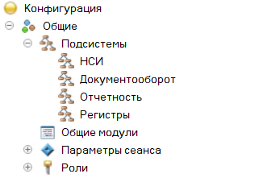
Рисунок 2.1 - Подсистемы разрабатываемой АИС

Подсистема нормативно-справочной информации предназначена для хранения и управления базовыми данными, необходимыми для функционирования системы. К таким данным относятся сведения о клиентах, контрагентах, транспортных средствах, водителях, маршрутах и видах грузов. Централизованное хранение данной информации позволяет обеспечить её целостность, исключить дублирование и повысить точность учета.
Подсистема учета заявок на перевозку является основным элементом системы и обеспечивает регистрацию, обработку и хранение информации о перевозках. В рамках данной подсистемы осуществляется ввод исходных данных о заявках, включая параметры перевозки, сроки выполнения, назначение транспортных средств и водителей.
Подсистема управления и контроля выполнения перевозок предназначена для отслеживания текущего состояния логистических операций. Она обеспечивает контроль статусов заявок, фиксацию этапов выполнения перевозки и хранение истории изменений. Это позволяет пользователям получать актуальную информацию о движении грузов и оперативно реагировать на возникающие отклонения.
Подсистема формирования отчетности и анализа данных обеспечивает получение сводной информации о деятельности логистической компании. С её помощью формируются отчеты по выполненным перевозкам, анализируются показатели эффективности и принимаются управленческие решения.
В качестве технологической платформы для реализации системы выбрана «1С:Предприятие 8.5». Данный выбор обусловлен рядом факторов, включая широкую распространенность платформы, наличие встроенных механизмов для работы с данными, поддержку разработки бизнес-логики и удобные средства создания пользовательского интерфейса.
Платформа «1С:Предприятие» позволяет реализовать систему в файловом режиме, что особенно важно для малого и среднего бизнеса, так как не требует развертывания сложной серверной инфраструктуры. В файловом варианте база данных хранится в виде единого файла, доступ к которому осуществляется с рабочих мест пользователей, что упрощает процесс внедрения и снижает затраты на администрирование.
Кроме того, платформа обеспечивает возможность дальнейшего перехода к клиент–серверной архитектуре при увеличении количества пользователей и росте объёмов данных. Это делает систему гибкой и масштабируемой.
Таким образом, разработанная структура автоматизированной информационной системы и выбор платформы «1С:Предприятие» обеспечивают выполнение основных требований к системе, включая доступность, функциональность, масштабируемость и соответствие специфике логистических компаний малого и среднего бизнеса.

  - Проектирование базы данных, оптимизация ее структуры
Одним из ключевых этапов разработки автоматизированной информационной системы является проектирование базы данных, обеспечивающей хранение, обработку и структурирование информации, необходимой для функционирования системы. От качества проектирования базы данных зависит эффективность работы системы, скорость обработки данных, удобство их использования и возможность дальнейшего расширения функционала.
В разрабатываемой системе база данных реализуется с использованием встроенных механизмов платформы «1С:Предприятие 8.5», которая предоставляет инструменты для создания и управления структурированными данными без необходимости использования внешних систем управления базами данных. Это позволяет упростить процесс разработки и обеспечить целостность данных.
Структура базы данных построена с учетом принципов нормализации, что позволяет избежать избыточности информации, исключить дублирование данных и повысить их согласованность. Все данные системы разделены на логические группы и представлены в виде справочников, документов и регистров.
Основу базы данных составляют справочники, предназначенные для хранения нормативно-справочной информации. В системе предусмотрены следующие основные справочники:
- «Контрагенты» — содержит сведения о юридических и физических лицах, участвующих в логистических операциях
- «Клиенты» — используется для хранения информации о заказчиках услуг перевозки
- «Транспортные средства» — включает данные об автопарке компании, такие как марка, модель, грузоподъемность и регистрационные данные
- «Водители» — содержит информацию о сотрудниках, осуществляющих перевозки
- «Маршруты» — используется для хранения типовых маршрутов доставки
- «Виды грузов» — содержит классификацию перевозимых грузов
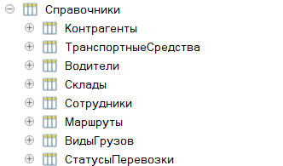
Рисунок 2.2 - Справочники разрабатываемой АИС

Справочники обеспечивают централизованное хранение данных и используются во всех бизнес-процессах системы, что позволяет повысить согласованность информации и упростить ее обработку.
Для учета логистических операций в системе используются документы. Основными документами являются:
- «Заявка на перевозку» разработан для регистрации и хранения информации о перевозке груза в регистрах
- «Закрытие заявки» фиксирует факт выполнения перевозки и завершение логистической операции

Рисунок 2.3 - Документы разрабатываемой АИС

Документ «Заявка на перевозку» является ключевым элементом системы, так как он связывает между собой все основные сущности: клиента, маршрут, транспортное средство и водителя. В документе фиксируются параметры перевозки, включая пункт отправления, пункт назначения, даты выполнения и характеристики груза.
Для хранения и обработки динамических данных используются регистры, которые являются важным элементом архитектуры платформы «1С». В системе применяются следующие типы регистров:
- регистры накопления, предназначенные для учета количественных и временных показателей логистических операций
- регистры сведений, используемые для хранения дополнительной информации и статусов
В частности, реализованы следующие регистры:
- «Заявки оформленные» хранит информацию о зарегистрированных заявках
- «Заявки выполненные» содержит данные о завершенных перевозках
- «Статусы заявок на перевозку» используется для фиксации текущего состояния выполнения заявок
- «История статусов заявок» используется для фиксации истории изменения статусов заявок
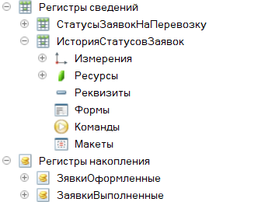
Рисунок 2.4 - Регистры разрабатываемой АИС

Использование регистров позволяет эффективно организовать хранение информации, обеспечить быстрый доступ к данным и реализовать механизмы аналитики.
Оптимизация структуры базы данных достигается за счет рационального распределения данных между справочниками, документами и регистрами, а также минимизации дублирования информации. Связи между объектами реализованы через ссылки, что обеспечивает целостность данных и упрощает их обработку.
Кроме того, в системе предусмотрены механизмы контроля корректности вводимых данных, включая проверку обязательных реквизитов, ограничение допустимых значений и использование справочников для выбора данных. Это позволяет снизить вероятность ошибок и повысить качество информации.
Таким образом, спроектированная база данных обеспечивает эффективное хранение и обработку информации, необходимой для управления движением грузопотоков, а также создает основу для дальнейшего развития и расширения функциональных возможностей системы.
  - Проектирование бизнес-процессов системы
На основе разработанной структуры автоматизированной информационной системы и спроектированной базы данных выполняется описание бизнес-процессов, реализуемых в рамках системы управления движением грузопотоков.
Бизнес-процессы отражают порядок выполнения логистических операций и определяют последовательность взаимодействия пользователей с системой, а также используемых объектов конфигурации, включая справочники, документы и регистры.
Ключевым бизнес-процессом, реализуемым в системе, является процесс управления перевозкой груза, который охватывает полный жизненный цикл обработки заявки — от момента её создания до завершения и анализа результатов.
На первом этапе осуществляется регистрация заявки на перевозку. Пользователь (логист) создает документ «Заявка на перевозку», используя данные из справочников, таких как «Клиенты», «Контрагенты», «Маршруты», «Транспортные средства» и «Водители». В документе фиксируются основные параметры перевозки, включая пункты отправления и назначения, характеристики груза и планируемые сроки доставки.
Следующим этапом является планирование перевозки, в рамках которого производится выбор маршрута и назначение доступных ресурсов. На данном этапе обеспечивается согласованность данных и предотвращается дублирование использования транспортных средств и водителей.
После планирования выполняется этап реализации перевозки, в ходе которого осуществляется контроль выполнения заявки. Система фиксирует изменения статусов перевозки с использованием регистров сведений, что позволяет отслеживать текущее состояние заявки.
Контроль выполнения перевозки осуществляется на основе данных регистров, в которых отражаются текущие и исторические статусы заявок. Это позволяет пользователям получать актуальную информацию о ходе выполнения логистических операций и своевременно реагировать на отклонения.
Завершающим этапом является закрытие заявки, при котором формируется документ «Закрытие заявки». В рамках данного этапа фиксируется факт выполнения перевозки, а также производится запись данных в регистр выполненных заявок. Дополнительно осуществляется анализ результатов, включая оценку отклонений от плановых показателей.
Таким образом, бизнес-процесс управления перевозкой можно представить в виде следующей последовательности этапов:
- регистрация заявки
- планирование перевозки
- назначение ресурсов
- выполнение перевозки
- контроль статусов
- завершение перевозки
- анализ
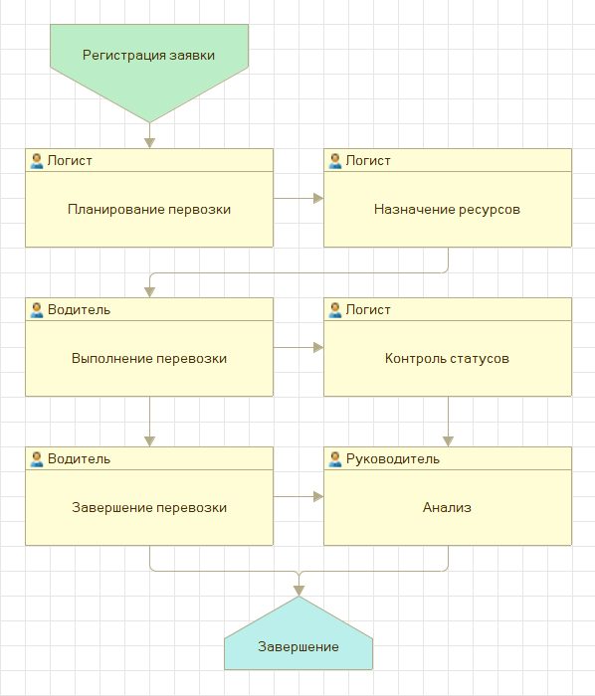
Рисунок 2.5 - Схема бизнес-процесса

Реализация данного бизнес-процесса в автоматизированной системе обеспечивает централизованное управление логистическими операциями, повышает прозрачность процессов и снижает влияние человеческого фактора.
  - Проектирование ролевой модели системы
В рамках проектирования автоматизированной информационной системы управления движением грузопотоков важным этапом является разработка ролевой модели пользователей. Ролевая модель определяет структуру взаимодействия пользователей с системой и обеспечивает разграничение прав доступа к данным и функциональным возможностям.
Необходимость внедрения ролевой модели обусловлена тем, что в логистической компании различные категории пользователей выполняют различные функции, связанные с обработкой заявок, контролем перевозок и анализом деятельности. Отсутствие разграничения прав доступа может привести к ошибкам, искажению данных и снижению уровня информационной безопасности системы.

Рисунок 2.6 – Роли пользователей разрабатываемой АИС

В разрабатываемой системе выделены следующие основные роли пользователей:
- логист
- руководитель
- администратор
Логист является основным пользователем системы и непосредственно участвует в выполнении бизнес-процессов, описанных в пункте 2.3. В его обязанности входит создание и редактирование документов «Заявка на перевозку», назначение транспортных средств и водителей, а также контроль статусов перевозок. Логист активно взаимодействует с объектами базы данных, включая справочники, документы и регистры, обеспечивая актуальность информации о перевозках.
Руководитель осуществляет контроль, за выполнением логистических операций и анализирует эффективность деятельности компании. Данная роль предполагает доступ к отчетам и аналитической информации, формируемой на основе данных регистров. Руководитель не участвует в непосредственном вводе данных, однако использует систему для принятия управленческих решений.
Администратор является пользователем с максимальными правами доступа и выполняет функции полного управления системой. В его компетенции находится настройка параметров системы, ведение нормативно-справочной информации, управление пользователями и их ролями, а также контроль корректности функционирования всех компонентов системы. В отличие от других ролей, администратор имеет доступ ко всем объектам системы, включая справочники, документы, регистры и отчеты, а также может выполнять любые операции, предусмотренные функционалом системы.
Разграничение прав доступа реализуется на основе принципа минимальной достаточности для большинства ролей, при котором пользователи получают доступ только к тем функциям, которые необходимы для выполнения их задач. Исключением является роль администратора, которая обладает полным доступом к системе и обеспечивает её настройку, сопровождение и контроль.
Использование ролевой модели позволяет повысить уровень информационной безопасности, исключить несанкционированный доступ к данным, а также снизить вероятность ошибок при выполнении операций. Кроме того, четкое распределение ролей способствует повышению управляемости системы и упрощает взаимодействие пользователей с программным продуктом.
Таким образом, разработанная ролевая модель обеспечивает эффективное распределение функций между пользователями, повышает надежность функционирования системы и создает основу для её дальнейшего развития и масштабирования.

- Разработка автоматизированной информационной системы управления движением грузопотоков логистической компании
  - Создание конфигурации информационной системы и основных компонентов
Создание конфигурации автоматизированной информационной системы является этапом, на котором реализуются ранее спроектированные структура данных и архитектура решения в виде конкретных программных объектов платформы «1С:Предприятие 8.5». На данном этапе происходит формирование прикладного решения, обеспечивающего выполнение бизнес-процессов логистической компании.
Конфигурация разрабатываемой системы организована по модульному принципу и включает совокупность взаимосвязанных компонентов, реализующих основные функции управления грузопотоками. В основе конфигурации лежит разделение системы на функциональные блоки, каждый из которых отвечает за определённый участок логистической деятельности.


Рисунок 3.1 – Подсистемы в интерфейсе разрабатываемой АИС

Первым функциональным блоком является управление нормативно-справочной информацией. В рамках данного блока реализуются механизмы ведения и актуализации данных, используемых во всех процессах системы. Основной задачей данного блока является обеспечение целостности и актуальности информации, необходимой для выполнения логистических операций. Для этого предусмотрены средства централизованного редактирования, проверки корректности данных и ограничения прав доступа пользователей.
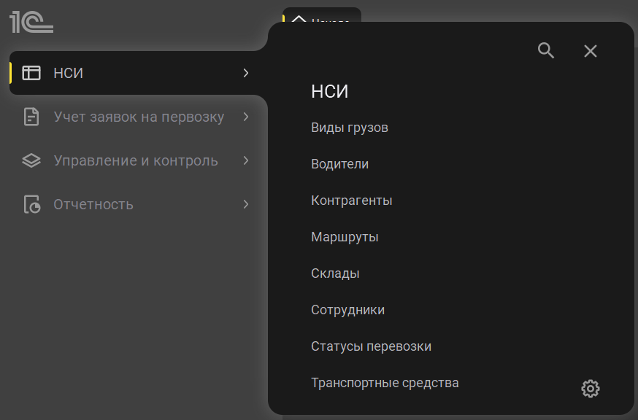
Рисунок 3.2 – Форма выбора объектов в подсистеме «НСИ» разрабатываемой АИС

Вторым ключевым блоком является управление логистическими операциями. Данный блок реализует основной бизнес-процесс - обработку заявок на перевозку грузов. В системе предусмотрен механизм формирования, редактирования и проведения заявок, а также контроль их состояния на различных этапах выполнения. В отличие от этапа проектирования, на уровне конфигурации реализуется логика взаимодействия объектов, включая обработку событий, автоматическое заполнение данных и контроль допустимых действий пользователя.
Особое внимание уделено реализации механизма проведения документов. Проведение является важной частью логики системы, так как именно в этот момент фиксируются изменения в данных и формируются записи, отражающие состояние логистических процессов. В рамках конфигурации реализованы алгоритмы, обеспечивающие:
- проверку корректности вводимых данных перед записью
- автоматическое формирование записей, отражающих факт выполнения операции
- предотвращение конфликтных ситуаций, например, двойного назначения ресурсов
- обработку исключительных ситуаций и уведомление пользователя
Следующим функциональным компонентом является механизм управления состояниями логистических процессов. В системе реализована логика переходов между состояниями заявки, которая отражает этапы выполнения перевозки. Данный механизм обеспечивает не только фиксацию текущего состояния, но и контроль допустимых переходов между этапами, что позволяет избежать некорректных действий пользователей и повысить управляемость процессов.
Отдельный компонент конфигурации отвечает за реализацию аналитических функций. В рамках данного компонента реализованы механизмы формирования отчетов, позволяющие получать сводную информацию о деятельности компании. В отличие от базового хранения данных, данный блок ориентирован на их обработку, агрегацию и представление в удобной для анализа форме.
Важной частью конфигурации является система разграничения прав доступа. В зависимости от роли пользователя (например, логист, руководитель или администратор) предоставляется доступ к различным функциям системы. Это обеспечивает безопасность данных и позволяет ограничить возможность выполнения критических операций только уполномоченными пользователями.
Также в конфигурации реализованы механизмы повышения удобства работы пользователей, включая автоматическое заполнение реквизитов, использование списков выбора, контроль вводимых значений и обработку типовых операций. Это позволяет снизить нагрузку на персонал и минимизировать вероятность ошибок при работе с системой.
Таким образом, созданная конфигурация представляет собой целостное прикладное решение, в котором реализованы основные бизнес-процессы логистической компании. В отличие от этапа проектирования, где определяется структура системы, на данном этапе обеспечивается практическая реализация логики работы, взаимодействие компонентов и выполнение пользовательских операций. Использование возможностей платформы «1С:Предприятие 8.5» позволяет обеспечить гибкость, надежность и расширяемость разработанного решения.
  - Создание интерфейса информационной системы
Одним из важных этапов разработки автоматизированной информационной системы является создание пользовательского интерфейса, обеспечивающего взаимодействие пользователей с системой. От качества реализации интерфейса зависит удобство работы сотрудников, скорость выполнения операций и общая эффективность использования программного продукта.
Интерфейс разрабатываемой системы реализован с использованием механизма управляемых форм платформы «1С:Предприятие 8.5». Данный подход позволяет создавать гибкие и настраиваемые формы, обеспечивающие удобную работу пользователей с данными и функциями системы. При проектировании интерфейса учитывались требования к простоте использования, минимизации количества действий при выполнении операций и логичности расположения элементов управления.
Структура пользовательского интерфейса построена по функциональному принципу и включает следующие основные элементы:
- главное меню системы
- формы списков объектов
- формы ввода и редактирования данных
- формы отчетов
Главное меню системы обеспечивает доступ ко всем основным функциям и разделам. В нем представлены ссылки на справочники, документы и отчеты, сгруппированные по логике выполняемых задач. Такое построение позволяет пользователю быстро ориентироваться в системе и находить необходимые функции.

Рисунок 3.3 – Главное меню разрабатываемой АИС

Формы списков предназначены для отображения перечня объектов, таких как заявки на перевозку, транспортные средства или клиенты. В данных формах реализованы возможности сортировки, фильтрации и поиска, что позволяет пользователям быстро находить необходимую информацию. Также предусмотрена возможность перехода к детальному просмотру и редактированию выбранного элемента.
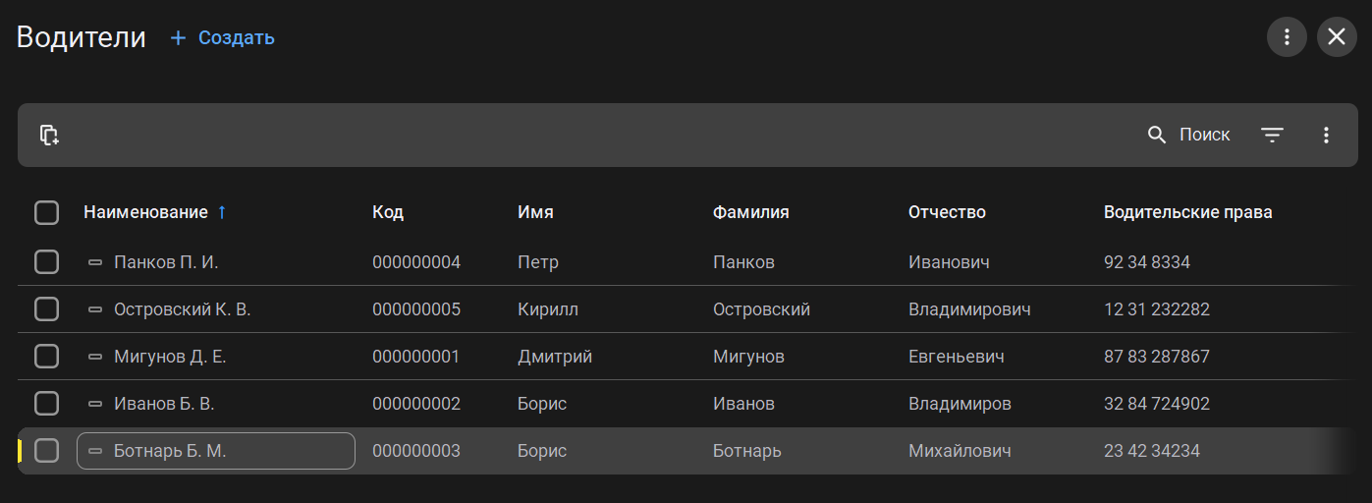
Рисунок 3.4 – Форма списка справочника «Водители» разрабатываемой АИС
Формы ввода и редактирования данных используются для создания и изменения объектов системы, в первую очередь документов и элементов справочников. При проектировании данных форм особое внимание уделено удобству ввода информации: реквизиты сгруппированы по смыслу, используются элементы выбора из справочников, реализованы проверки корректности данных. Это позволяет снизить вероятность ошибок и ускорить процесс работы пользователей.
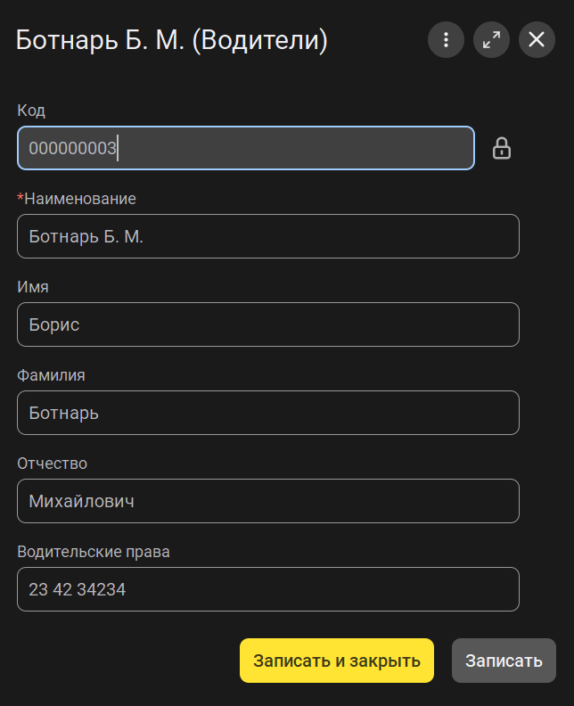
Рисунок 3.5 – Форма объекта справочника «Водители» разрабатываемой АИС

Для документа «Заявка на перевозку» разработана специализированная форма, в которой все необходимые параметры перевозки представлены в удобном для восприятия виде. Пользователь может быстро заполнить основные данные, выбрать необходимые значения из справочников и сохранить документ. Также реализована возможность изменения данных и контроля их корректности перед проведением документа.
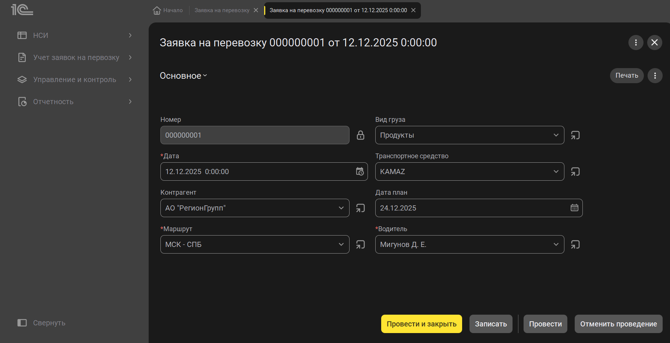
Рисунок 3.6 - Форма документа "Заявка на перевозку"

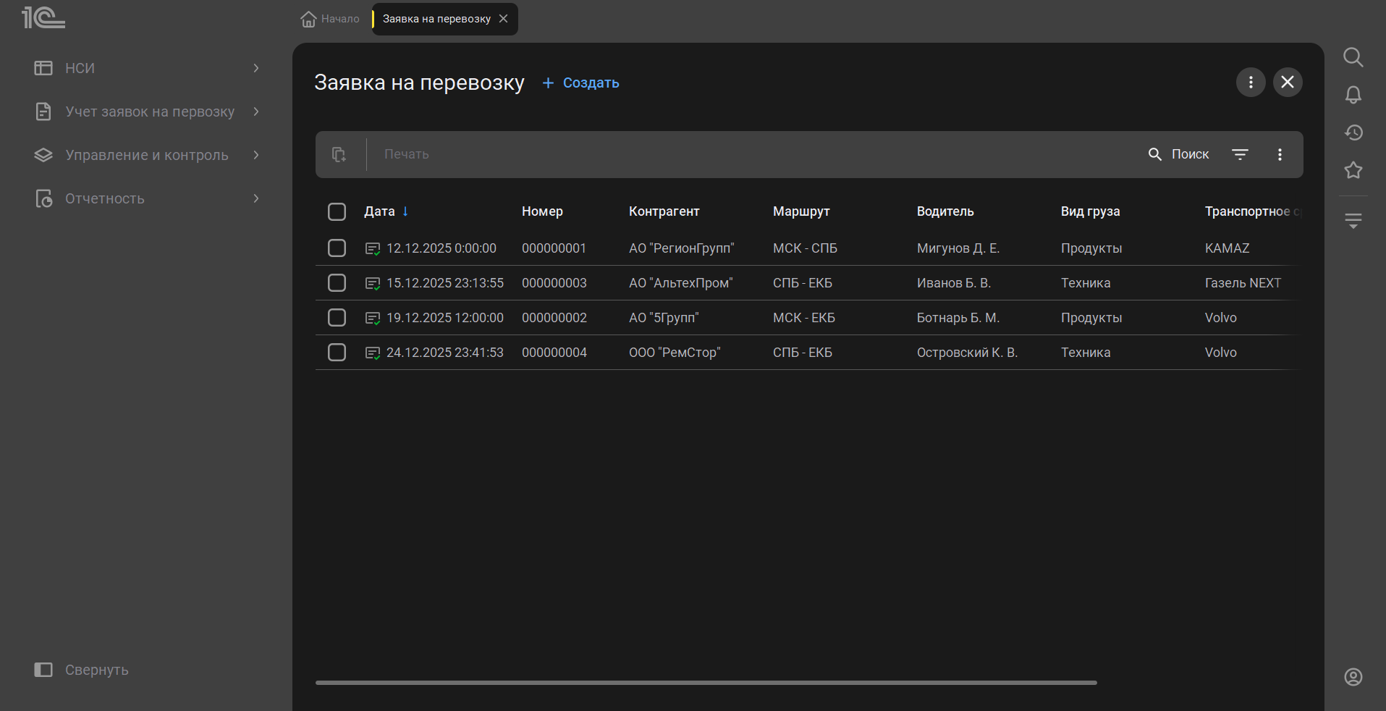
Рисунок 3.7 - Форма списка документа "Заявка на перевозку"

Формы отчетов предназначены для представления аналитической информации. Они позволяют пользователю задать параметры формирования отчета (например, период времени) и получить результаты в структурированном виде. Для повышения удобства восприятия данные представлены в табличной форме, с возможностью последующей обработки.
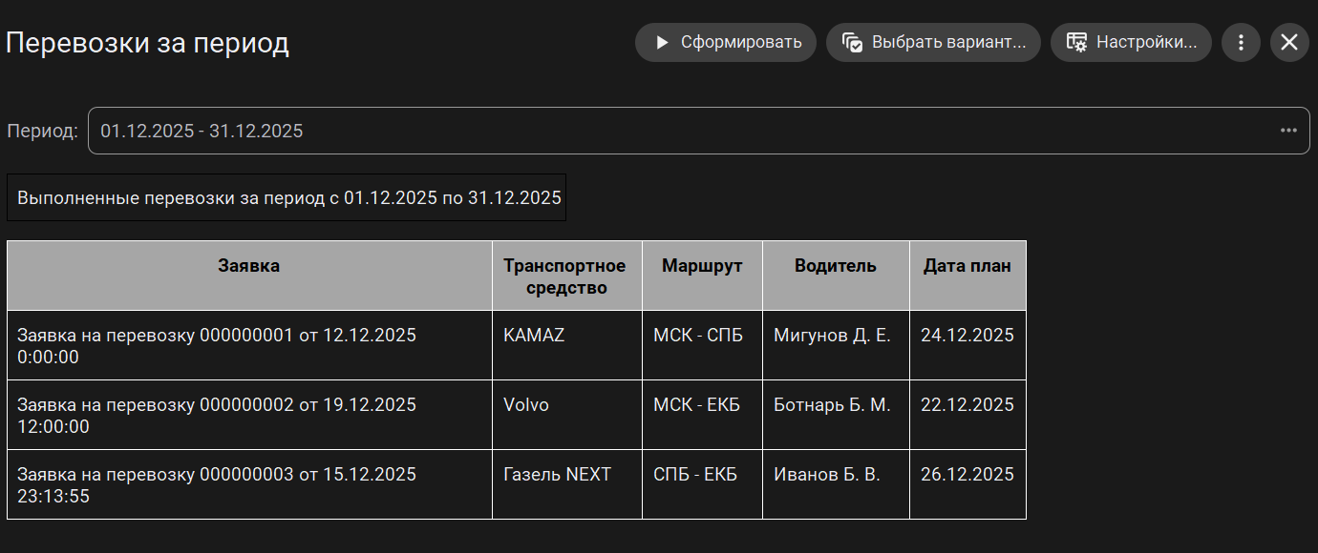
Рисунок 3.8 - Форма отчета "Перевозки за период"

При разработке интерфейса особое внимание уделено обеспечению интуитивной понятности. Для этого использованы стандартные элементы управления платформы «1С», привычные для пользователей, ранее работавших с аналогичными системами. Это позволяет сократить время обучения персонала и повысить эффективность внедрения системы.
Также реализованы элементы повышения удобства работы, включая автоматическое заполнение данных, использование списков выбора, ограничение допустимых значений и информирование пользователя о возникающих ошибках. Эти механизмы позволяют минимизировать влияние человеческого фактора и повысить надежность работы системы.
Таким образом, разработанный пользовательский интерфейс обеспечивает удобное и эффективное взаимодействие пользователей с автоматизированной информационной системой. Использование возможностей платформы «1С:Предприятие 8.5» позволило создать интерфейс, отвечающий требованиям простоты, функциональности и адаптивности к задачам логистической компании.

ЗАКЛЮЧЕНИЕ
В результате выполнения выпускной квалификационной работы была решена задача разработки автоматизированной информационной системы управления движением грузопотоков логистической компании на платформе «1С:Предприятие».
В рамках работы был проведён анализ особенностей реализации логистических задач в современных условиях, который показал высокую зависимость эффективности деятельности логистических компаний от уровня автоматизации процессов. Установлено, что рост объёмов данных, усложнение маршрутов и повышение требований к скорости и прозрачности доставки делают использование автоматизированных систем необходимым условием эффективного управления.
Проведённый анализ существующих специализированных информационных систем показал, что большинство решений ориентированы на крупный бизнес, обладают избыточным функционалом и требуют значительных денежных и временных затрат на внедрение и сопровождение. При этом потребности логистических компаний малого и среднего бизнеса остаются частично неудовлетворёнными, что подтверждает актуальность разработки специализированного решения.
Исследование особенностей организации движения грузопотоков в компаниях малого и среднего бизнеса позволило выявить ключевые проблемы, связанные с отсутствием централизованного учета, высокой нагрузкой на персонал, недостаточным уровнем контроля и анализа. Это определило требования к разрабатываемой системе, направленные на обеспечение доступности, простоты использования и функциональной достаточности.
На основе анализа современных платформ разработки информационных систем был обоснован выбор платформы «1С:Предприятие 8.5», как оптимального решения, обеспечивающего необходимый функционал, соответствие требованиям законодательства и возможность адаптации под конкретные бизнес-процессы.
В процессе проектирования была разработана структура автоматизированной информационной системы, включающая основные функциональные подсистемы, обеспечивающие управление нормативно-справочной информацией, учетом заявок на перевозку, контролем выполнения перевозок и отчетности. Спроектирована база данных, обеспечивающая целостное и структурированное хранение информации.
На этапе разработки конфигурации реализованы основные компоненты системы, включая механизмы обработки заявок, контроля состояния перевозок, формирования отчетности и управления доступом пользователей. Также был разработан пользовательский интерфейс, обеспечивающий удобное взаимодействие с системой и минимизацию трудозатрат при выполнении операций.
В результате выполненной работы достигнута поставленная цель - разработана автоматизированная информационная система управления движением грузопотоков, ориентированная на использование в логистических компаниях малого и среднего бизнеса.
Практическая значимость работы заключается в возможности использования разработанного решения для повышения эффективности управления логистическими процессами, снижения операционных издержек и улучшения качества обслуживания клиентов.
Перспективы дальнейшего развития системы могут быть связаны с расширением функциональных возможностей, внедрением инструментов автоматического планирования маршрутов, интеграцией с системами GPS-мониторинга и развитием аналитических инструментов.
Таким образом, результаты выполненной работы подтверждают целесообразность использования платформы «1С:Предприятие» для разработки специализированных информационных систем в области логистики и демонстрируют возможность создания эффективных решений, адаптированных под потребности малого и среднего бизнеса.

СПИСОК ИСПОЛЬЗОВАННЫХ ИСТОЧНИКОВ
- 1С:Предприятие // Официальный сайт фирмы «1С» URL: https://1c.ru/ (дата обращения: 23.01.2026).
- 1С:ИТС (Информационно-технологическое сопровождение) // Официальный портал поддержки 1С URL: https://its.1c.ru/ (дата обращения: 13.02.2026).
- Радченко М.Г., Хрусталева Е.Ю. 1C:Предприятие 8.3. Практическое пособие разработчика. - 3 изд. - 2023. - 983 с.
- Хрусталева Е. Ю. Новый интерфейс 1С:Предприятия 8.5. - 2025. - 350 с.
- Демченко А. А. Логистика и транспортные информационные системы : учеб. пособие. – М. : ИНФРА-М, 2021. – 402 с.
- Левкин Г. Г. ЛОГИСТИКА: ТЕОРИЯ И ПРАКТИКА. - 3 изд. - Ростов-на-Дону: «ФЕНИКС», 2009. - 220 с.
- SAP // Официальный сайт SAP URL: https://sap.com/ (дата обращения: 10.02.2026).
- Davidson S. SAP ERP : an introduction. - Bonn: SAP Press, 2022. - 512 с.
- Oracle Transportation Management (OTM) // Официальный сайт Oracle Transportation Management URL: https://www.oracle.com/ (дата обращения: 15.02.2026).
- Oracle Transportation Management Documentation // Официальная документация Oracle URL: https://docs.oracle.com/en/cloud/saas/logistics-cloud-suite/ (дата обращения: 15.02.2026).
- Миллиардов А. М. Логистика. - 2024. - 140 с.
- Denecken S., Musil J., Santhanam S. SAP Activate: project management for SAP S/4HANA and SAP S/4HANA Cloud. SAP Press, 2022. – 579 c.
- Бобровников А.Э. Введение в управление проектами внедрения ERP-систем. М.: 1С-Паблишинг, 2021. – 320 с.
- Отличия внедрения SAP и 1С программных решений класса ERP // Сетевой журнал «Корпоративные информационные системы» URL: https://corpinfosys.ru/archive/2023/issue-23/244-2023-23-sap1cdifferences (дата обращения: 15.02.2026).
- Сравнение ERP-систем. SAP или 1С, что выбрать для бизнеса? // assino URL: https://assino.ru/news/sravnenie-erp-sap-i-1c/ (дата обращения: 15.02.2026).

ПРИЛОЖЕНИЯ
Приложение А.1 — Листинг модуля документа «ЗакрытиеЗаявки»
Приложение А.2 — Листинг модуля документа «ЗаявкаНаПеревозку»
Приложение А.3 — Листинг запроса для отчета «ПеревозкиЗаПериод»

Приложение A.1
Листинг модуля документа «ЗакрытиеЗаявки»
Листинг А.1 – Обработка проведения документа «ЗакрытиеЗаявки»

роцедура ОбработкаПроведения(Отказ, Режим)

Движения.ЗаявкиВыполненные.Записывать = Истина;
Движения.ЗаявкиВыполненные.Записать();
Движения.ЗаявкиВыполненные.Записывать = Истина;

Запрос = Новый Запрос;
Запрос.Текст =
"ВЫБРАТЬ
|ЗявкиОформленные.Регистратор КАК ЗаявкаНаДоставку,
|ЗявкиОформленные.Водитель КАК Водитель,
|ЗявкиОформленные.ТранспортноеСредство КАК ТранспортноеСредство,
|ЗявкиОформленные.ДатаПлан КАК ДатаПлан,
|ЗявкиОформленные.Маршрут КАК Маршрут,
|&ДатаФакт КАК ДатаФакт,
|РАЗНОСТЬДАТ(&ДатаФакт, ЗявкиОформленные.ДатаПлан, ДЕНЬ) КАК |ОтклонениеОтПлана
|ИЗ
|РегистрНакопления.ЗявкиОформленные КАК ЗявкиОформленные
|ГДЕ
|ЗявкиОформленные.Регистратор = &ЗаявкаНаДоставку";

Запрос.УстановитьПараметр("ЗаявкаНаДоставку", ЗаявкаНаДоставку);
Запрос.УстановитьПараметр("ДатаФакт", Дата);

РезультатЗапроса = Запрос.Выполнить();
Если РезультатЗапроса.Пустой() Тогда
Сообщить(СтрШаблон("Заявка %1 уже закрыта другим документом",ЗаявкаНаДоставку));
Отказ = Истина;
Возврат;
КонецЕсли;

ВыборкаДетальныеЗаписи = РезультатЗапроса.Выбрать();
ВыборкаДетальныеЗаписи.Следующий();
Движение = Движения.ЗаявкиВыполненные.Добавить();
Движение.Период = Дата;
ЗаполнитьЗначенияСвойств(Движение,ВыборкаДетальныеЗаписи);

НоваяЗаписьРс = РегистрыСведений.ИсторияСтатусовЗаявок.СоздатьМенеджерЗаписи();
НоваяЗаписьРс.Дата = Дата;
НоваяЗаписьРс.Статус = Перечисления.СтатусыПеревозок.Доставлен;
НоваяЗаписьРс.Заявка = ЗаявкаНаДоставку;
НоваяЗаписьРс.Ответственный = ПараметрыСеанса.ТекущийСотрудник;
НоваяЗаписьРс.Записать();

КонецПроцедуры

Приложение A.2
Листинг модуля документа «ЗаявкаНаПеревозку»
Листинг А.2 – Обработка проведения документа «ЗаявкаНаПеревозку»
Процедура ОбработкаПроведения(Отказ, Режим)

Движения.ЗявкиОформленные.Записывать = Истина;
Движение = Движения.ЗявкиОформленные.Добавить();
Движение.Период = Дата;
Движение.Водитель = Водитель;
Движение.ТранспортноеСредство = ТранспортноеСредство;
Движение.ДатаПлан = ДатаПлан;
Движение.Маршрут = Маршрут;

НоваяЗаписьРс = РегистрыСведений.ИсторияСтатусовЗаявок.СоздатьМенеджерЗаписи();
НоваяЗаписьРс.Дата = Дата;
НоваяЗаписьРс.Статус = Перечисления.СтатусыПеревозок.Принят;
НоваяЗаписьРс.Заявка = Ссылка;
НоваяЗаписьРс.Ответственный = ПараметрыСеанса.ТекущийСотрудник;
НоваяЗаписьРс.Записать();
КонецПроцедуры

Приложение A.3
Листинг запроса для отчета «ПеревозкиЗаПериод»
Листинг А.3 – Листинг запроса для отчета «ПеревозкиЗаПериод»
ВЫБРАТЬ
ЗаявкиВыполненные.ЗаявкаНаДоставку КАК ЗаявкаНаДоставку,
ЗаявкиВыполненные.ТранспортноеСредство КАК ТранспортноеСредство,
ЗаявкиВыполненные.Водитель КАК Водитель,
ЗаявкиВыполненные.ДатаПлан КАК ДатаПлан,
ЗаявкиВыполненные.ДатаФакт КАК ДатаФакт,
ЗаявкиВыполненные.Маршрут КАК Маршрут,
ЗаявкиВыполненные.ОтклонениеОтПлана КАК ОтклонениеОтПлана
ИЗ
РегистрНакопления.ЗаявкиВыполненные КАК ЗаявкиВыполненные
ГДЕ
ЗаявкиВыполненные.Период МЕЖДУ &ДатаНачала И &ДатаОкончания

